Obywatele Ukrainy na rynku pracy województwa mazowieckiego

Styczeń 2023 rok

Liczba osób zarejestrowanych w rejestrze obywateli Ukrainy

W okresie od 24 lutego 2022 roku do 31 stycznia 2023 r. Straż Graniczna odprawiła 9,553 miliona osób z Ukrainy do Polski oraz ponad 7,7 miliona osób w przeciwnym kierunku.
Od 24 lutego 2022 r. obywatele Ukrainy zgodnie z ustawą z dnia 12 marca 2022 r. o pomocy obywatelom Ukrainy w związku z konfliktem zbrojnym na terytorium tego państwa (Dz.U. 2022 poz. 583) mogą ubiegać się o nadanie numeru PESEL. Do 30 stycznia br. w województwie mazowieckim numer otrzymało 203 434 osoby, tj. o 2,4% więcej niż na koniec grudnia 2022 roku. Zdecydowaną większość stanowiły kobiety (132 901 osób, tj. 65,3% ogółu).
W Warszawie 103 808 obywateli Ukrainy otrzymało numer PESEL, co stanowiło 51,0% ogółu numerów nadanych obywatelom Ukrainy w województwie mazowieckim. Kolejnymi powiatami z wysoką frekwencją rejestracji obywateli Ukrainy były: powiat pruszkowski − 11 197 osób (5,5%) oraz powiat piaseczyński − 8 375 osób (4,1%). Najmniej, tj. 188 numerów zarejestrowano w powiecie żuromińskim.
We wszystkich powiatach województwa mazowieckiego, kobiety stanowiły większość osób, które otrzymały numer PESEL. Najwyższy wynik na Mazowszu, tj. 71,0% kobiet zanotowano w powiecie łosickim; 68,9% w powiecie siedleckim oraz 68,7% w powiecie makowskim.

Mapa 1. Liczba osób z obywatelstwem ukraińskim z nadanym numerem PESEL stan na 30.01.2023 r.
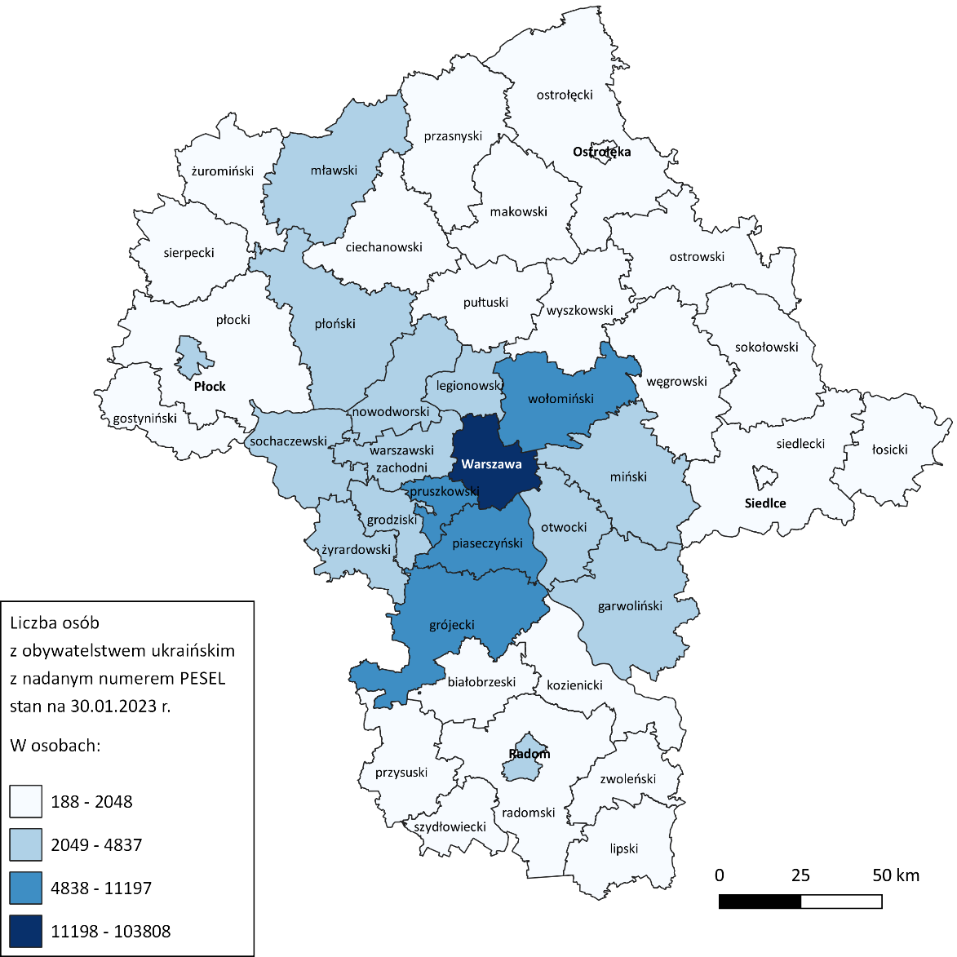

Liczba bezrobotnych obywateli Ukrainy
Prawodawstwo w Polsce umożliwia obywatelom Ukrainy rejestrowanie się jako osoby bezrobotne. Do końca 31 stycznia 2023 r. z tej możliwości skorzystało 82 886 osób w Polsce (tj. o 5,5% więcej niż miesiąc wcześniej). W większości województw udział kobiet przekraczał 89%. Najwięcej, tj. 92,7% kobiet zarejestrowało się w województwie śląskim a najmniej - 87,2% w województwie lubuskim.
Pod względem liczby zarejestrowanych obywateli Ukrainy, najwięcej osób odnotowano w województwie mazowieckim (12 969 osób; 15,6% ogółu) oraz w województwach: śląskim (10 559 osób; 12,7% ogółu) i małopolskim (8 052 osoby; 9,7% ogółu). Województwami, w których skala zjawiska nie przekraczała 3% udziału bezrobotnych w kraju były: opolskie (2 421 osób); warmińsko-mazurskie (2 348 osób); lubuskie (2 138 osób) oraz świętokrzyskie (1 717 osób).
Obywatele Ukrainy najczęściej rejestrowali się jako osoby bezrobotne w m.st. Warszawa. W styczniu zarejestrowało się 5 773 obywateli Ukrainy, co stanowiło 44,5% wszystkich rejestracji w województwie. Wysoka frekwencja 7,8% wystąpiła również w Radomiu i powiecie radomskim*, gdzie zarejestrowało się łącznie 1 015 osób. Najmniejszą liczbę bezrobotnych obywateli Ukrainy odnotowano w powiecie sierpeckim, tj. 14 osób.

Wykres 1. Liczba bezrobotnych obywateli Ukrainy zarejestrowanych według województw, stan na 31.01.2023 r.

Mapa 2. Liczba bezrobotnych obywateli Ukrainy zarejestrowanych w powiatach województwa mazowieckiego, stan na 31.01.2023 r.
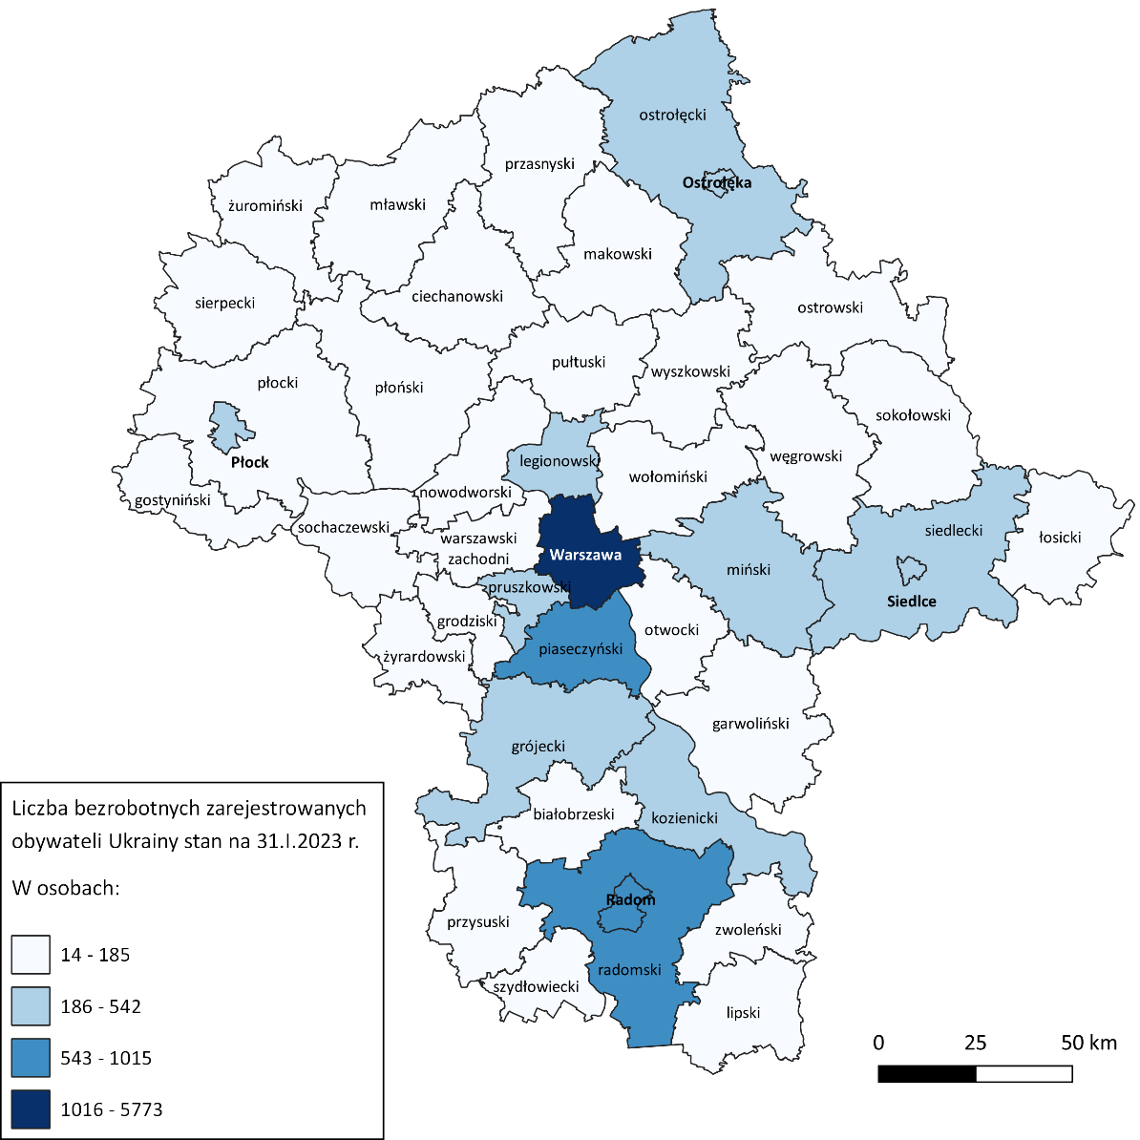

Bezrobotni obywatele Ukrainy według wieku i wykształcenia
Obywatele Ukrainy rejestrujący się w mazowieckich urzędach pracy to przede wszystkim osoby w wieku mobilnym. Największą grupę w analizowanym okresie stanowili zarejestrowani w wieku 35-44 lata (36,8% ogółu) oraz 25-34 lata (25,0% zarejestrowanych). 11,0 % rejestrujących się w mazowieckich urzędach pracy było w wieku powyżej 55 roku życia. We wszystkich grupach wiekowych przeważały kobiety. Najliczniej reprezentowane były kobiety w wieku 35-44 lata (4 313 osób) i stanowiły one 33,3% ogółu zarejestrowanych bezrobotnych. Dla porównania w tej grupie wieku zarejestrowało się jedynie 3,6% ogółu mężczyzn z Ukrainy.

Wykres 2. Liczba bezrobotnych obywateli Ukrainy zarejestrowanych według grup wieku, stan na 31.01.2023 r.

Obywatele Ukrainy rejestrujący się w mazowieckich urzędach pracy to przede wszystkim osoby z wykształceniem wyższym – 44,5% ogółu (kobiety - 40,3% ogółu). Drugą grupę pod względem liczebności stanowią obywatele Ukrainy z wykształceniem policealnym i średnim zawodowym – 23,5% ogółu (kobiety - 20,6% ogółu). Główną barierą w podjęciu pracy zgodnej z posiadanym wykształceniem jest niewystarczająca znajomość języka polskiego.
Wykres 3. Liczba bezrobotnych obywateli Ukrainy zarejestrowanych według poziomu wykształcenia, stan na 31.01.2023 r.
Większość, tj. 79,3% zarejestrowanych obywateli Ukrainy nie posiada stażu pracy, wśród kobiet to aż 79,4% (9 073 osoby). Staż pracy do 1 roku deklaruje 1 140 osób (8,8% ogółu, w tym 88,6% to kobiety).
Obywatele Ukrainy najczęściej deklarowali, że ich wcześniejsze doświadczenie zawodowe dotyczyło następujących rodzajów działalności PKD: działalność w zakresie usług administrowania i działalność wspierająca; przetwórstwo przemysłowe; handel hurtowy i detaliczny; naprawa pojazdów samochodowych, włączając motocykle oraz działalność związana z zakwaterowaniem i usługami gastronomicznymi. W ponad 91% przypadków nie ustalono rodzaju, czy sekcji PKD.

Odpływ bezrobotnych obywateli Ukrainy
Do 31 stycznia z rejestrów bezrobotnych wykreślonych zostało 10 493 osoby posiadające obywatelstwo ukraińskie (w tym 88,5% kobiet). W porównaniu z poprzednim miesiącem oznacza to wzrost o 5,4%. Najczęstsze powody wyrejestrowania to, m.in.:
- podjęcie pracy lub innego zatrudnienia (3 109 osób; 88,9% kobiet);
- niepotwierdzenie gotowości do pracy (2 460 osób; 88,2% kobiet);
- dobrowolna rezygnacja ze statusu bezrobotnego (1 512 osób; 92,1% kobiet);
- rozpoczęcie szkolenia (1 284 osoby; 91,3% kobiet);
- rozpoczęcie stażu (1 065 osób; 86,0% kobiet);
- podjęcie prac interwencyjnych (262 osoby; 85,1% kobiet).
Najwięcej obywateli Ukrainy wyrejestrowało się w Warszawie (4 580 osób, w tym 88,4% kobiet), Radomiu oraz powiecie radomskim*(819 osób; 89,0% kobiet), w powiecie piaseczyńskim (594 osoby; 90,6% kobiet) i powiecie grójeckim (488 osób; 74,0% kobiet).

Tabela 1. Rejestracje obywateli Ukrainy w powiatowych urzędach pracy
Urząd pracy | Liczba rejestracji* | % z ogółem | Liczba rejestracji kobiet | % kobiet
Podsumowanie całkowite | 14 627 | 100,0% | 12 834 | 87,74%
Urząd Pracy m.st. Warszawy | 7 234 | 49,5% | 6 297 | 87,05%
PUP w Radomiu | 1 028 | 7,0% | 914 | 88,91%
PUP w Piasecznie | 790 | 5,4% | 704 | 89,11%
PUP w Grójcu | 542 | 3,7% | 394 | 72,69%
PUP w Siedlcach | 406 | 2,8% | 371 | 91,38%
PUP w Pruszkowie | 384 | 2,6% | 331 | 86,20%
PUP w Mińsku Mazowieckim | 337 | 2,3% | 310 | 91,99%
PUP w Ostrołęce | 288 | 2,0% | 261 | 90,63%
PUP w Legionowie | 248 | 1,7% | 226 | 91,13%
*Liczba osób bezrobotnych i osób poszukujących pracy

Powierzenie pracy obywatelom Ukrainy
Pracodawca zatrudniający obywatela Ukrainy ma obowiązek powiadomienia o tym fakcie PUP. W Polsce odnotowano dotychczas ponad 904,7 tysięcy takich zgłoszeń, z czego 22,4% w województwie mazowieckim (202 216 osób). Ponad 50% powiadomień w województwie zgłoszono w Warszawie (101 249 osób). Powiatem ziemskim, w którym odnotowano znaczną ilość zatrudnionych obywateli Ukrainy był powiat piaseczyński (30 104 osoby). Obywatele Ukrainy podejmowali pracę również w powiecie płońskim (9 048 osób), Radomiu i powiecie radomskim*(8 070 osób), w powiecie pruszkowskim (6 364 osób), w powiecie warszawskim zachodnim (6 074 osoby) oraz w powiecie sochaczewskim (5 158 osób). 69,2% powiadomień w naszym regionie dotyczyło zatrudnienia kobiet (139 994 osoby).
Powierzenie pracy obywatelom Ukrainy najczęściej odnosiło się do rodzajów działalności PKD, tj.: magazynowanie i przechowywanie pozostałych towarów; produkcja pozostałych wyrobów, gdzie indziej niesklasyfikowana; restauracje i inne stałe placówki gastronomiczne; uprawa pozostałych drzew i krzewów owocowych oraz orzechów; transport drogowy towarów; działalność agencji pracy tymczasowej; działalność związana z pakowaniem; roboty budowlane związane ze wznoszeniem budynków mieszkalnych i niemieszkalnych; niespecjalistyczne sprzątanie budynków i obiektów przemysłowych; pozostałe sprzątanie; uprawa warzyw, włączając melony oraz uprawa roślin korzeniowych i roślin bulwiastych; produkcja pozostałych części i akcesoriów do pojazdów silnikowych, z wyłączeniem motocykli; hotele i podobne obiekty zakwaterowania.

Mapa 3. Liczba powierzeń pracy obywatelom Ukrainy według powiatów, stan na 31.01.2023 r.
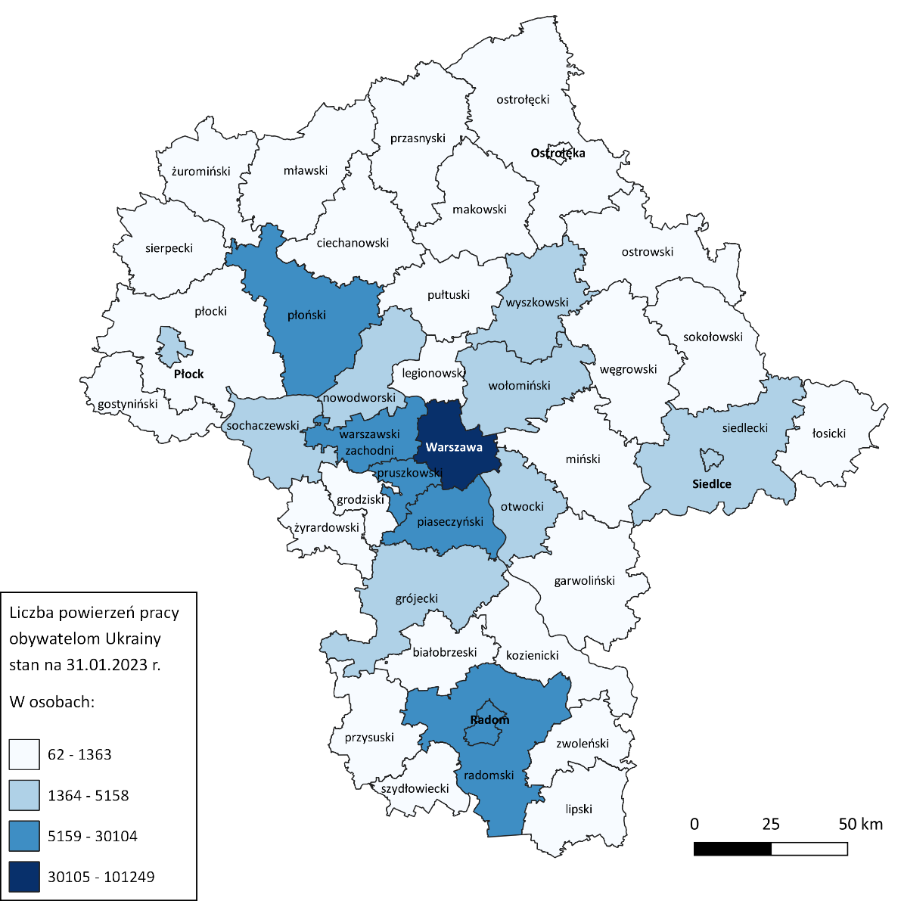
Tabela 2. Mazowieckie urzędy pracy, do których zgłoszono największą liczbę powiadomień

Liczba powiadomień o powierzeniu pracy według zawodów
Urząd pracy | Liczba powiadomień
Ogółem | 202 218
Urząd Pracy m.st. Warszawy | 101 249
PUP w Piasecznie | 30 104
PUP w Płońsku | 9 048
PUP w Radomiu | 8 070
PUP w Pruszkowie | 6 364
PUP dla Powiatu Warszawskiego Zachodniego | 6 074
PUP w Sochaczewie | 5 158
PUP w Grójcu | 4 122
PUP w Wołominie | 4 069
PUP w Wyszkowie | 4 020
W omawianym okresie obywatele Ukrainy na Mazowszu najczęściej zatrudniani byli w zawodach, tj.:
- pozostali robotnicy wykonujący prace proste w przemyśle (16 798 osób; 8,3% ogółu zatrudnionych);
- pakowacz ręczny (15 636 osób; 7,7% ogółu zatrudnionych);
- magazynier (13 796 osób; 6,8% ogółu zatrudnionych);
- pomocniczy robotnik polowy (8 554 osoby; 4,2% ogółu zatrudnionych);
- pozostali magazynierzy i pokrewni (7 889 osób; 3,9% ogółu zatrudnionych);
- pozostali pracownicy wykonujący prace proste gdzie indziej niesklasyfikowani (7 261 osób; 3,6% ogółu zatrudnionych);
- robotnik magazynowy (7 077 osób; 3,5% ogółu zatrudnionych);
- pracownik utrzymania czystości (sprzątaczka) (5 471 osób; 2,7% ogółu zatrudnionych);
- pozostali pracownicy zajmujący się sprzątaniem gdzie indziej niesklasyfikowani (5 340 osób; 2,6% ogółu zatrudnionych);
- pozostałe pomoce i sprzątaczki biurowe, hotelowe i podobne (5 328 osób; 2,6% ogółu zatrudnionych).

Wykres 4. Liczba powierzeń pracy obywatelom Ukrainy według wybranych zawodów, stan na 31.01.2023 r.

Rodzaj stosunku prawnego | Liczba powiadomień
Ogółem | 202 216
Umowa zlecenie / Umowa o świadczenie usług | 130 431
Umowa o pracę na czas określony | 43 491
Umowa o pomocy przy zbiorach | 10 997
Umowa o pracę na czas nieokreślony | 7697
Umowa o pracę na okres próbny | 7283
Umowa o dzieło | 1806
Umowa o pracę w zastępstwie | 210
Umowa agencyjna | 191
Spółdzielcza umowa o pracę | 46
Powołanie | 27
Praktyka absolwencka | 12
Praktyka studencka | 10
Wybór | 9
Kontrakt menedżerski | 6
Tabela 3. Rodzaje umów o pracę zawierane z obywatelami Ukrainy

Źródło: System analityczno-raportowy CeSAR, MRiPS, wg stanu na 31.01.2023 r.

Oficjalny profil polskiej Straży Granicznej https://mobile.twitter.com/hashtag/funkcjonariuszeSG?src=hashtag_click&f=live (dostęp: 05.02.2023). *W raporcie dane dla powiatu radomskiego i miasta Radom, powiatu ostrołęckiego i miasta Ostrołęka oraz dla powiatu siedleckiego i miasta Siedlce zostały zaprezentowane łącznie.
https://dane.gov.pl/pl/dataset?categories%5Bid%5D%5Bterms%5D=152 (dostęp: 05.02.2023).

